ИТОГОВОЕ ИНТЕГРИРОВАННОЕ ЗАНЯТИЕ ВО 2 МЛ. ГР.
«ПРИКЛЮЧЕНИЕ КОЛОБКА».
Гутнова Лариса Азнауровна
Воспитатель первой категории
МКДОУ «Детский сад № 12» г. Беслана.
Задачи:
Р. речи: вспомнить содержание р. н. с. «Колобок», развивать связную речь, диалогическую речь;
закрепить умение согласовывать слова в предложении, понимать и употреблять слова – антонимы;
совершенствовать грамматический строй речи;
развивать слуховое и зрительное внимание, память, логическое мышление, мелкую и общую моторику;
Ознакомление с окружающим: перечислить приметы лета; закрепить с детьми название взрослых животных, их детёнышей; уметь различать фрукты, овощи.
Воспитывать нравственные качества: доброжелательность, желание помочь кому-либо, бережное, заботливое отношение к животным, любовь к природе;
Материалы к занятию. Письмо от Колобка с заданиями, игрушка – Колобок, игрушки домашних и диких животных, ёлочка и домик, муляжи фруктов и овощей, ведёрко и корзинка, 3 карточки, солнышко без лучиков и прищепки красного и жёлтого цвета, сладкий приз.
Ход занятия.
Ребята, посмотрите к нам на занятие пришли гости, давайте с ними поздороваемся, помашем ручкой и улыбнемся.
Ребята, сегодня к нам в группу пришло письмо.
Хотите узнать, кто прислал нам письмо? Посмотрим.
А в письме загадка.
«Перед волком не дрожал, от медведя убежал.
А лисице на зубок всё ж попался…» (Колобок)
Да, это письмо от Колобка.
Ребята, вы знаете, кто такой Колобок?
А кто его испек? А кто попросил ее об этом?
А из чего бабушка испекла Колобок?
Молодцы! Как хорошо мы знаем сказку!
Давайте откроем конверт, почитаем, что же нам пишет Колобок.
«Дорогие дети! Со мною случилась беда: Лиса унесла меня к себе домой. Если вы выполните все задания Лисы, то выручите меня из беды. Колобок».
Поможем Колобку? Готовы?
Вот первое задание Лисы. Какое сейчас время года? Назовите приметы лета:
летом тепло, светит яркое и тёплое солнышко;
распустились цветочки;
бабочки летают, пчёлки жужжат;
весело поют птицы;
можно ходить босиком, загорать, купаться.
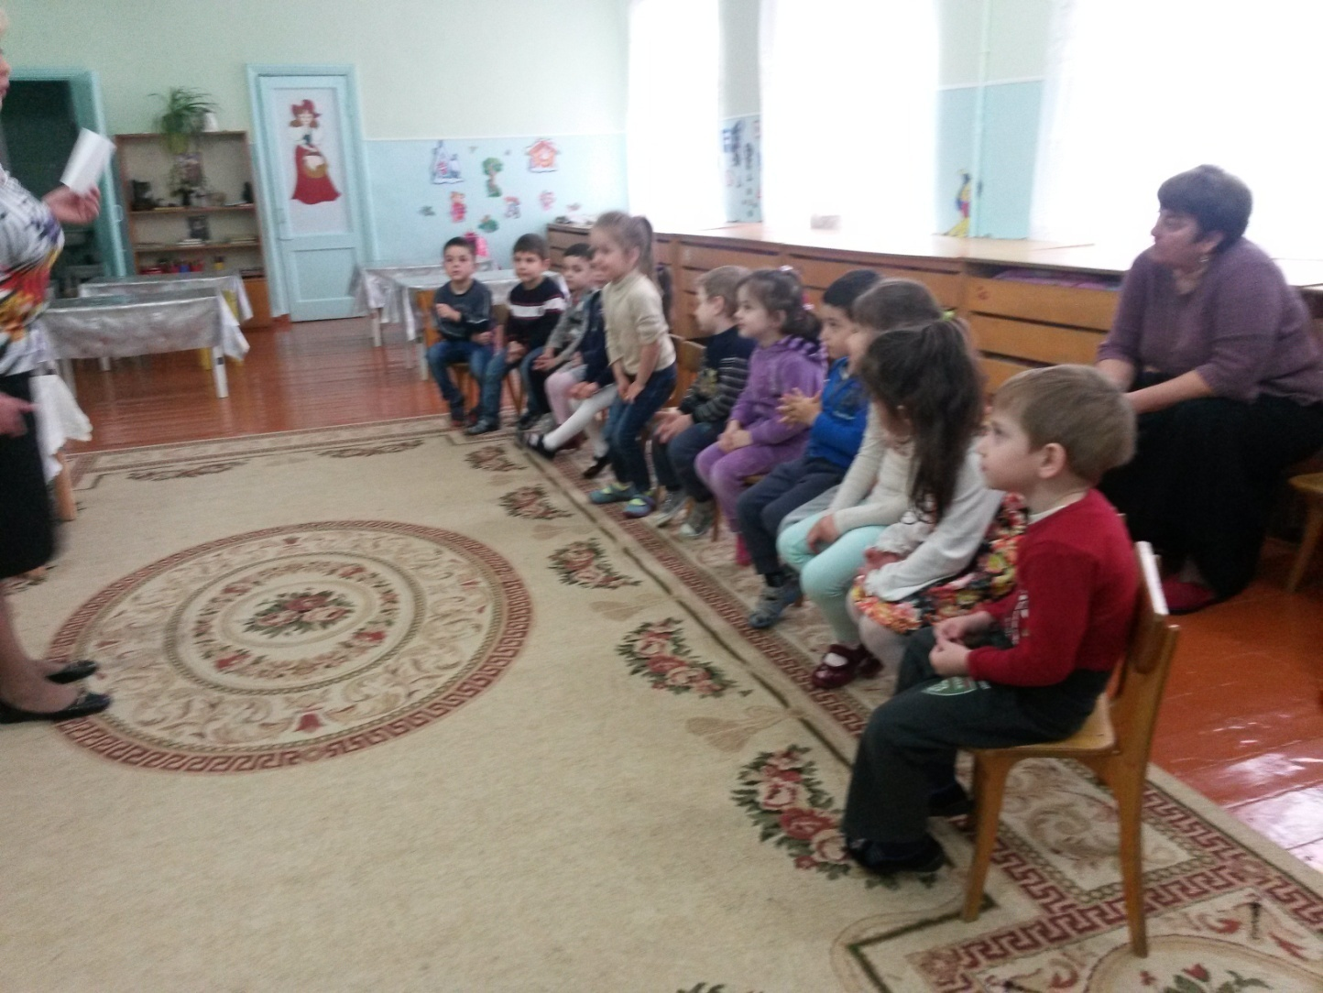
Молодцы, ребята.
Ребята, вот второе задание лисы. (открывает конверт) Нам нужно ответить на вопросы:
Мышка маленькая, а медведь…(большой)
Слон большой, а мышка…(маленькая)
Лев храбрый, а заяц…(трусливый)
Кресло мягкое, а стул…(твёрдый)
Скамейка низкая, а забор… (высокий)
Дедушка пожилой, а мальчик… (молодой)
Гусеница короткая, а змея… (длинная)
Зимой холодно, а летом… (тепло)
Днем светло, а ночью… (темно)
Сахар сладкий, а перец…(горький)
Баба Яга злая, а Доктор Айболит…(добрый)
Ребята, вот наше третье задание.
«Домашние и дикие животные».
Посмотрите, сколько здесь зверей. Подойдите и возьмите каждый по одному. Посмотрите на ваших животных внимательно и отнесите их туда, где они живут. (На столе разложены игрушки животных, поставлены ёлочка и домик в разные местах стола.)
(Изображение ёлочки обозначает лес–дикие животные, а домика – домашние животные ).
(фонограмма песни про животных).

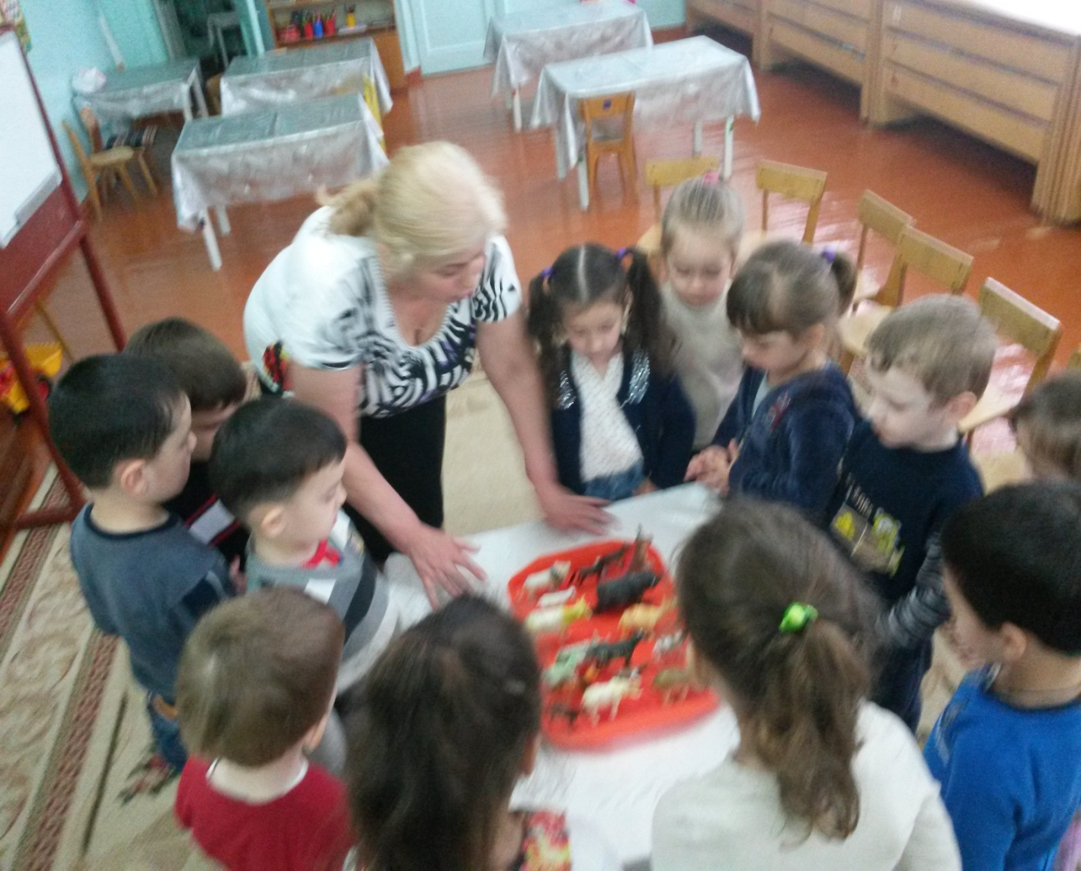

А сейчас немного отдохнём. Физминутка « Солнце».

Солнце вышло из-за тучки ( руки сомкнуть, чтобы
получилась тучка )
Мы протянем к нему ручки ( тянем руки вверх0
Руки в стороны, потом ( потягивание – руки в
стороны влево,вправо)
Мы пошире разведём
Мы закончили разминку, (ходьба на месте)
Отдохнули ножки, спинка. (поклониться)
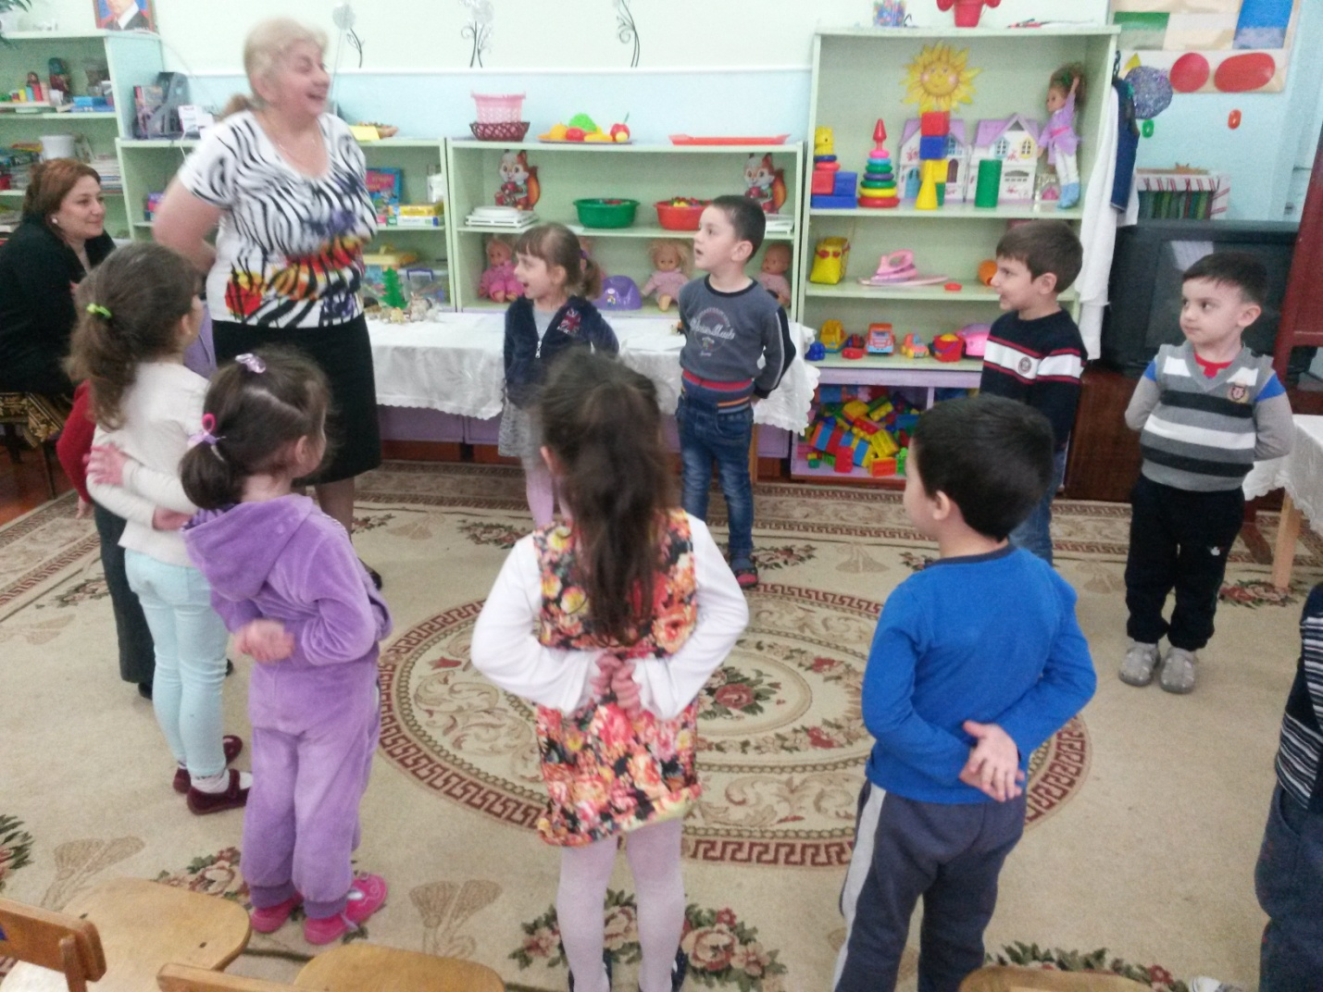
Ребята, а под елочкой еще один конверт лежит. Давайте выполним четвёртое задание Лисы.
«Кто из ребят сможет ответить на вопрос»: «Какой у этих животных детёныш?» (показать иллюстрации)
У коровы есть….(телёнок)У свиньи… (поросёнок)
У кошки … (котёнок) У волка… (волчонок).
У козы … (козлёнок)У собаки… (щенок)
У медведицы…(медвежонок) У тигра… (тигрёнок)
Ребята, пятое задание. Посмотрите, перепутались фрукты и овощи, как их разобрать, Лиса не знает. Поможем им?
Воспитатель: Где растут овощи?
Дети: В огороде на грядке.
Воспитатель: Где растут фрукты? Дети: На деревьях. Воспитатель: Ребята, давайте в ведёрко мы соберем овощи,
а в корзину - фрукты. 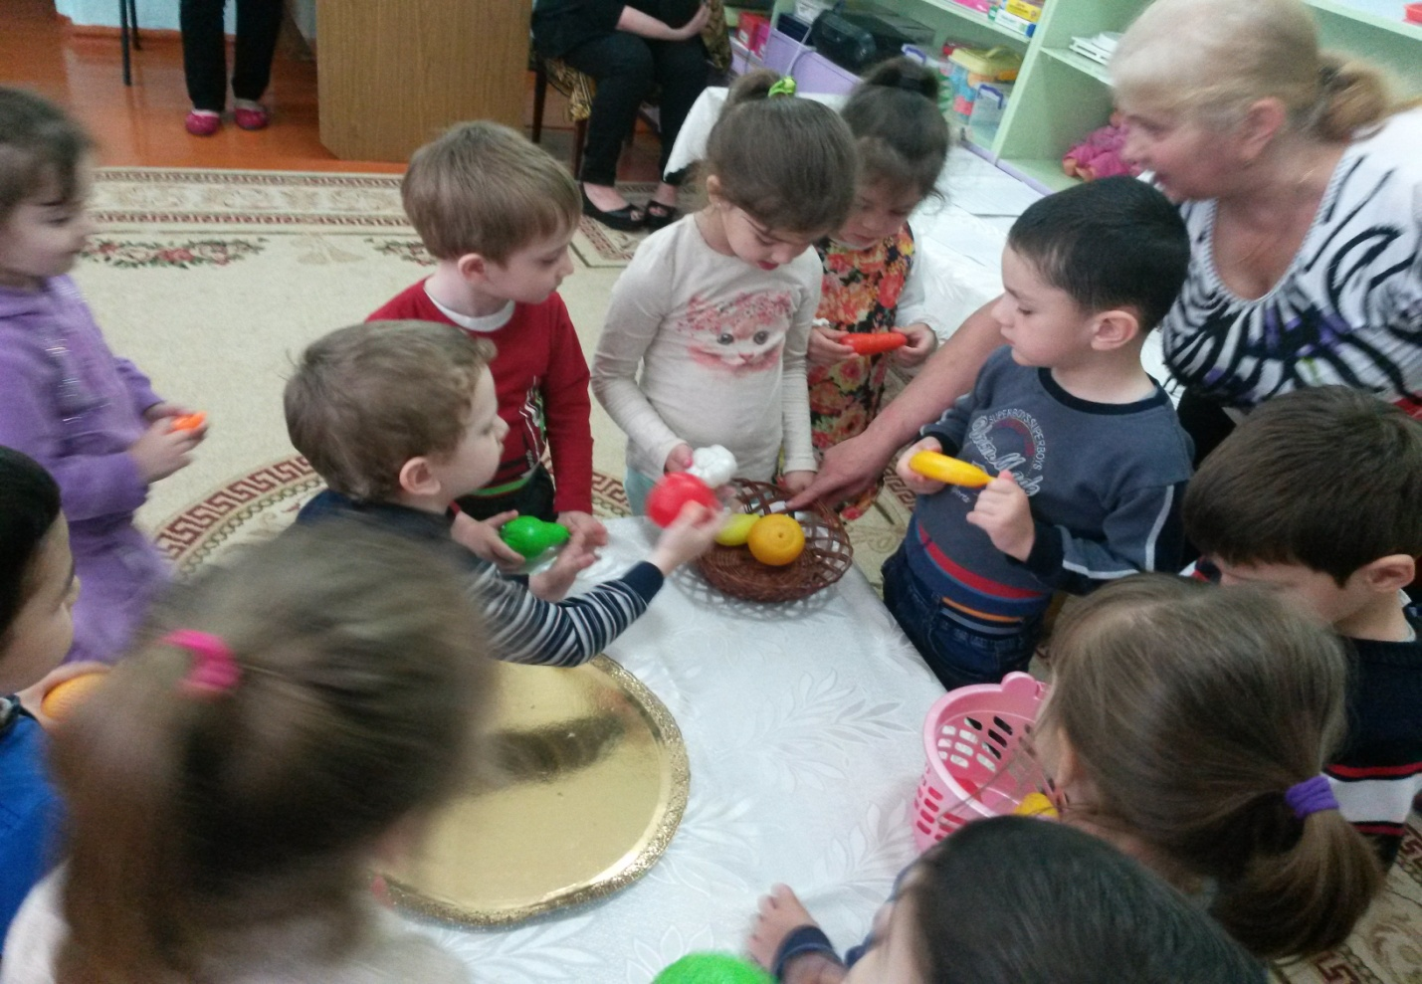
Спасибо вам, ребята за то, что помогли разобраться.
Ребята, мы с вами не заметили - здесь еще одно письмо с заданием от Лисы.
Следующее задание.
Лиса просит нас рассказать, что нарисовано на этих карти-
нах. Составление рассказов по картинкам.(2-3картины)
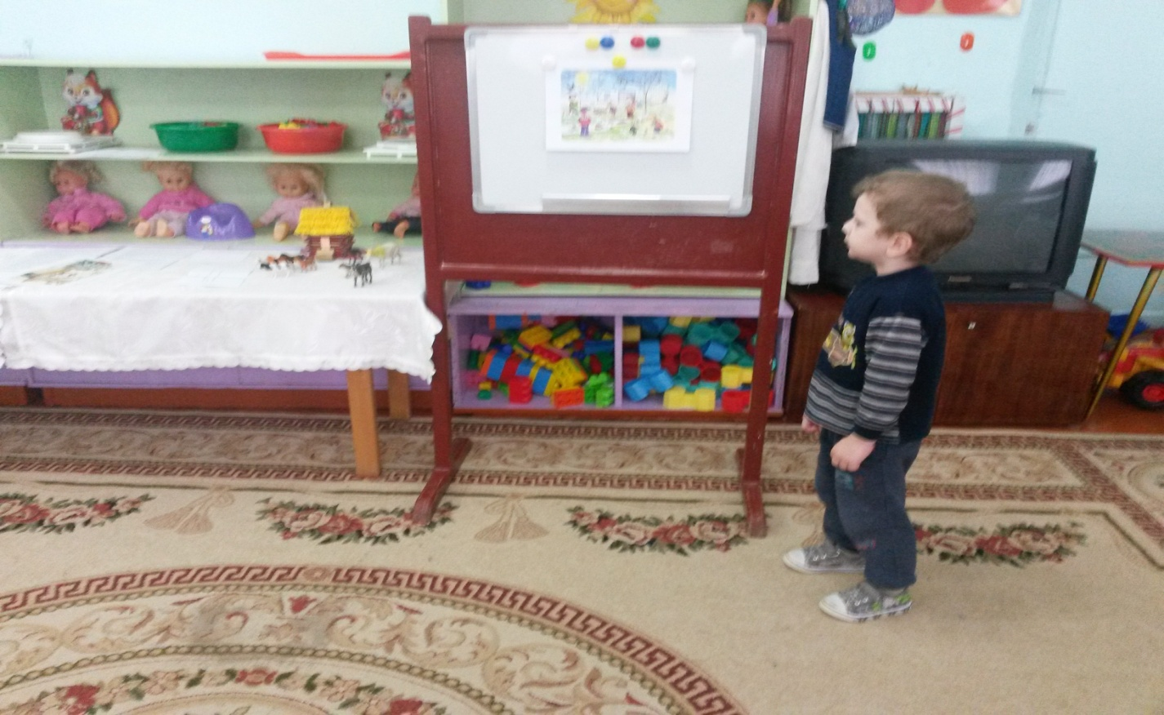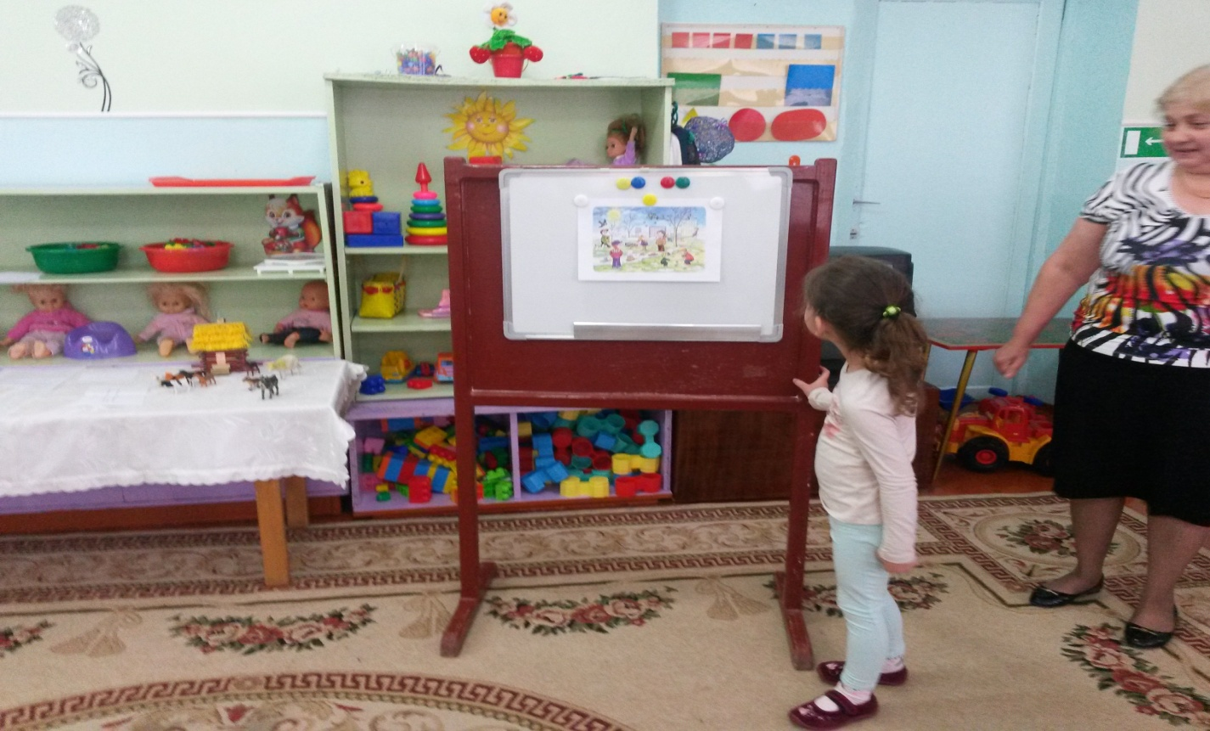
И последнее задание. Ребята, Колобок очень хочет, чтобы у нас в группе всегда светило солнышко. Солнышко пока до нас добиралось, раздарило лучики.
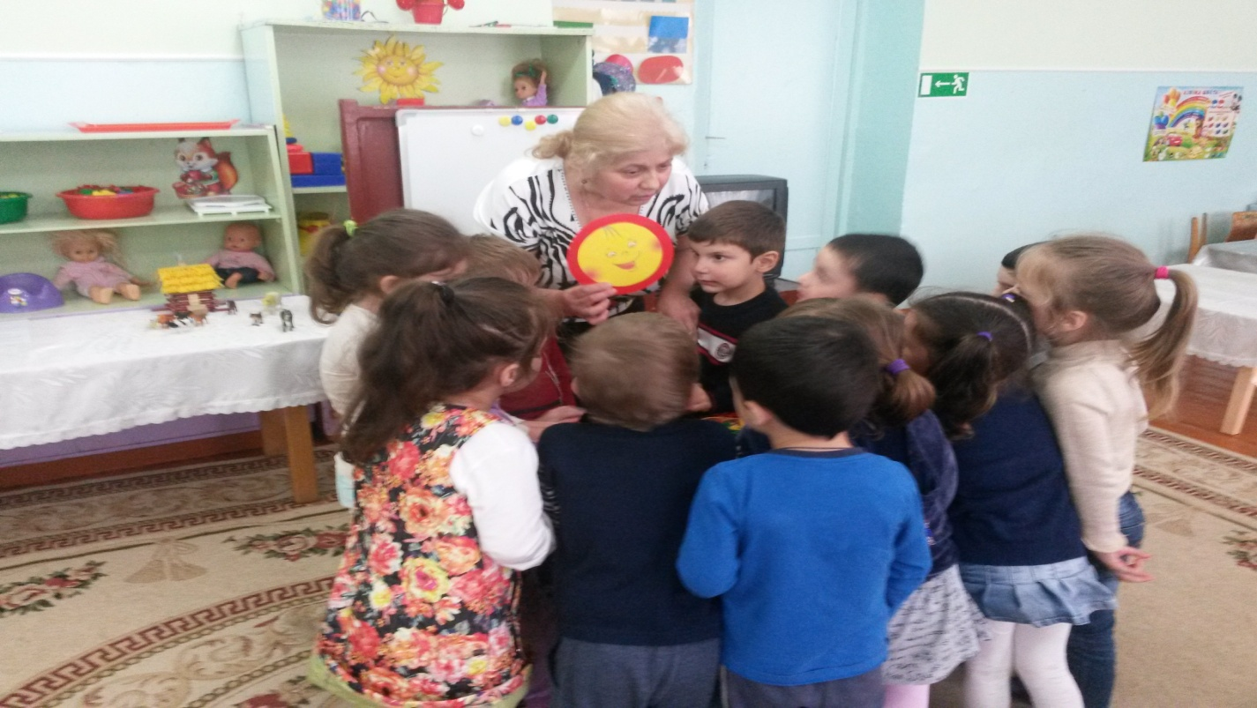
Давайте поможем ему найти лучики. (девочки и мальчики по очереди прикрепляют прищепки красного и жёлтого цвета).
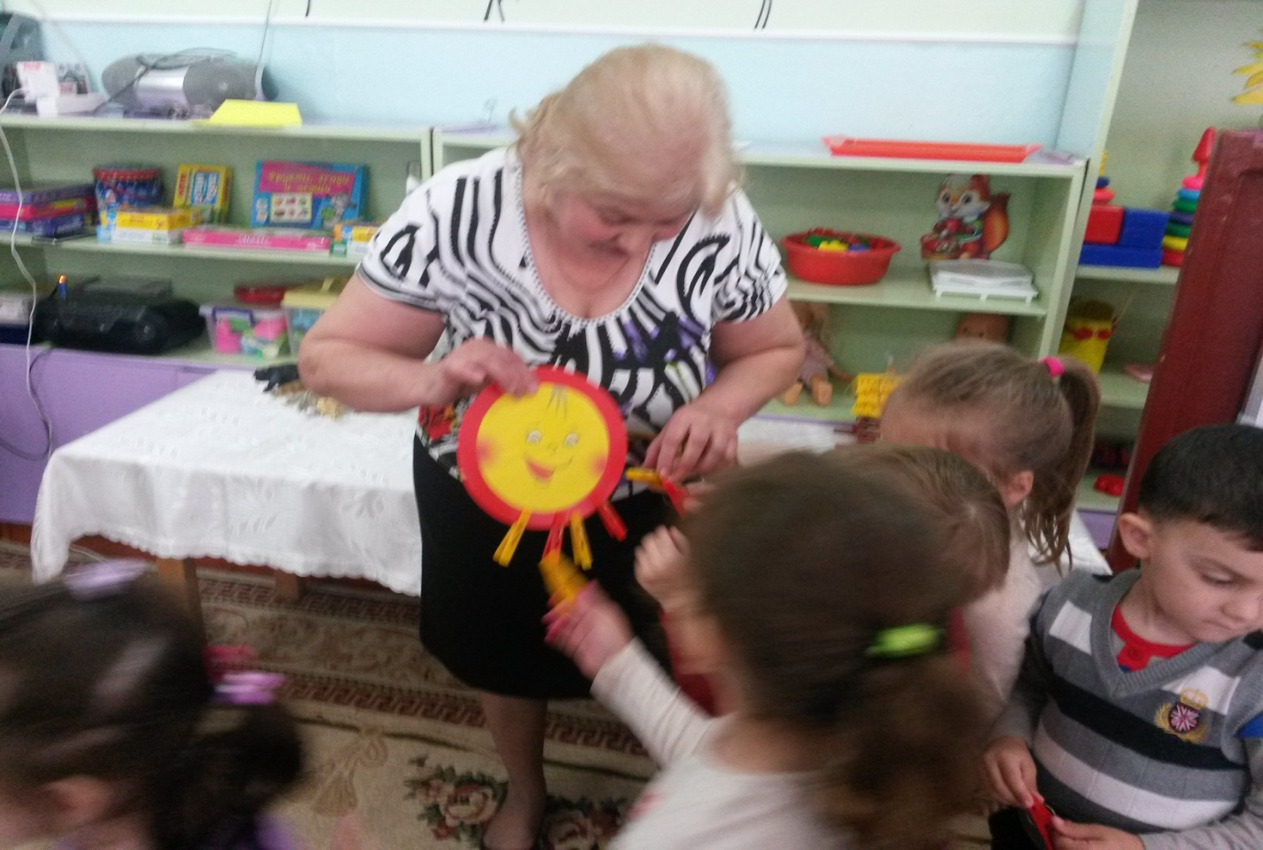
Молодцы! Вот какое яркое, красивое и теплое солнце получилось! Это солнышко всегда будет нам дарить свет и тепло.
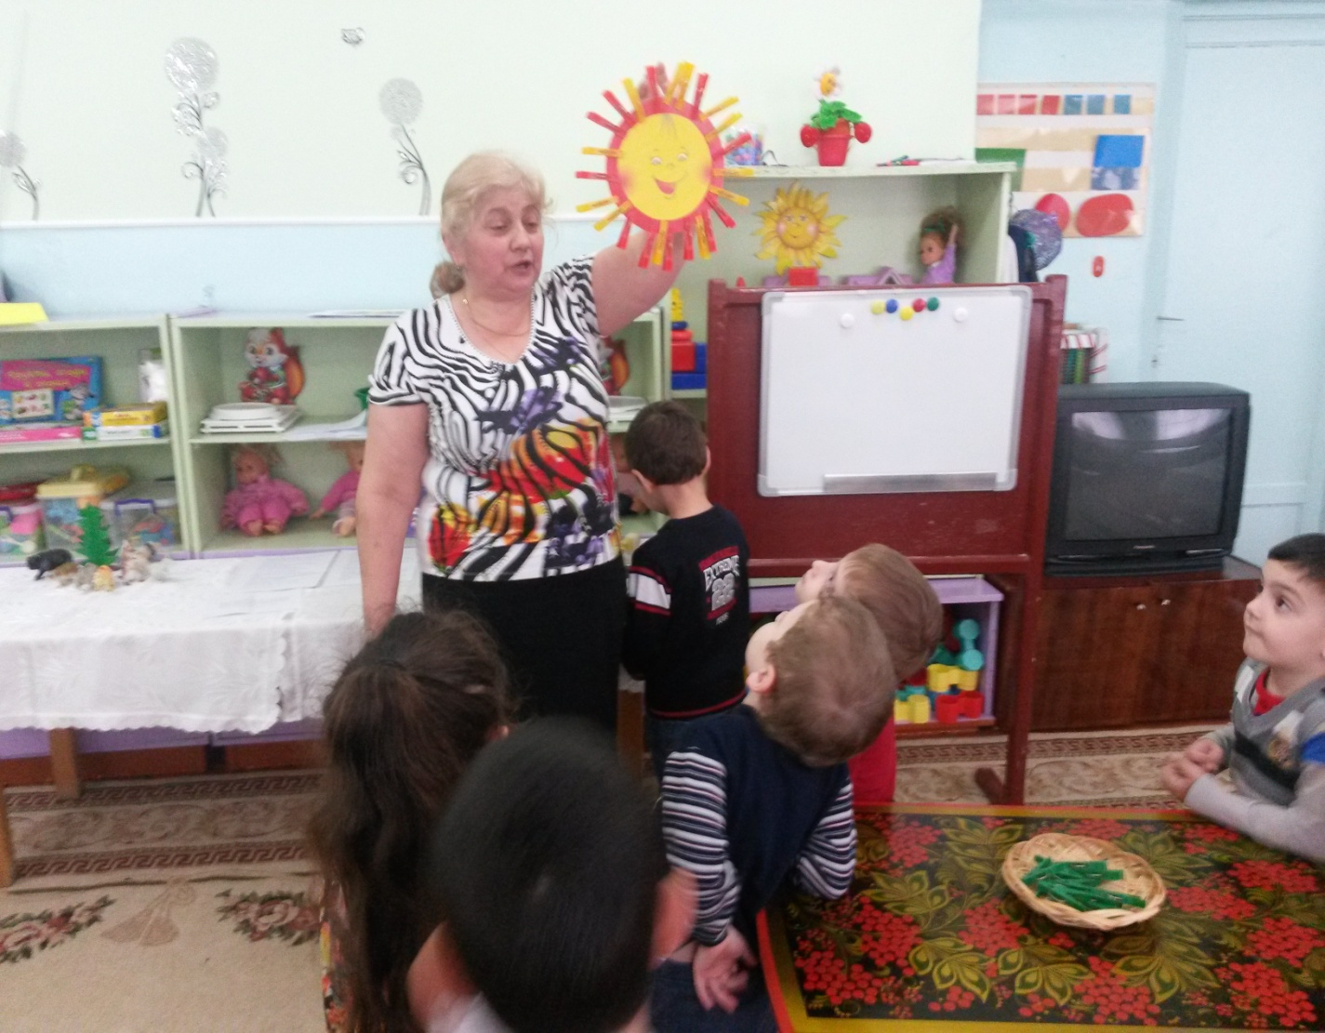

Молодцы ребята! Мы с вами выполнили все задания Лисы, Колобок нас уже, наверное, заждался.
Ребята, слышите - нас кто-то зовет?
(Находит за дверью Колобка, вместе с Колобком заносит поднос с конфетами).
Спасибо, ребята, что выручили Колобка. Лиса испугалась и убежала далеко в лес. Колобок принёс для вас угощение - угощайтесь!

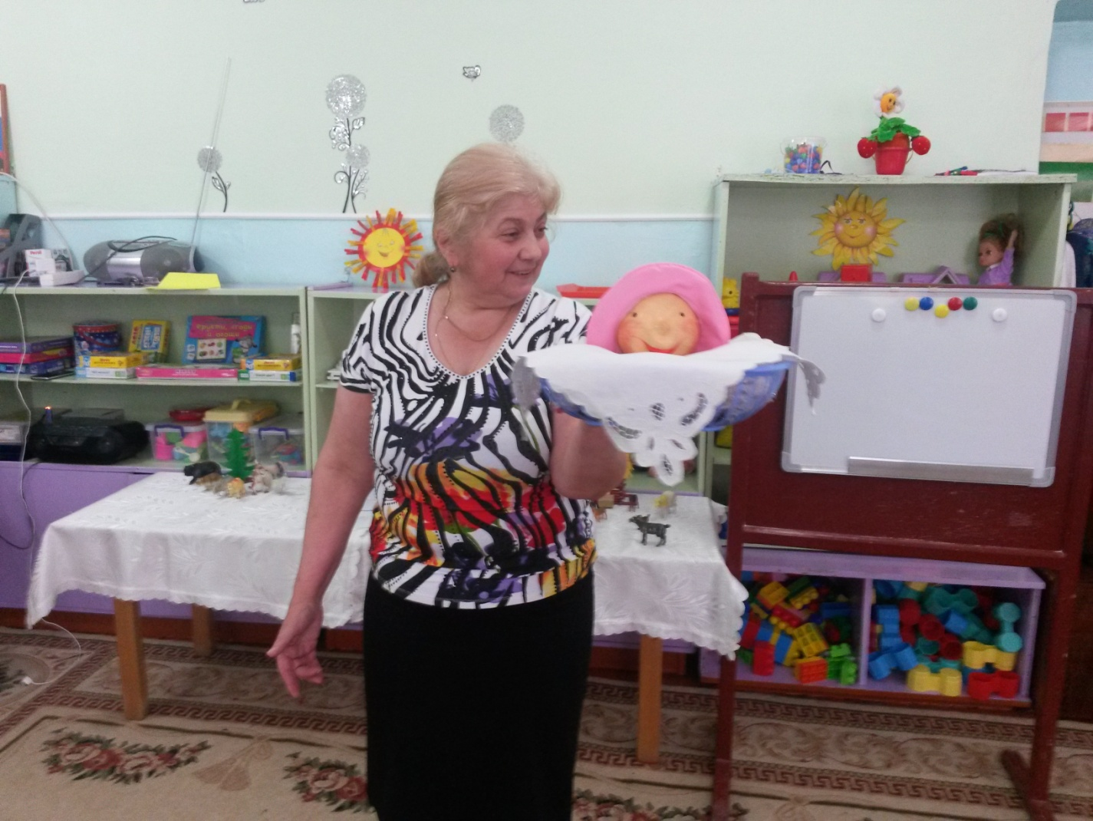
Ребята, на этом наше занятие окончено. Давайте попрощаемся с нашими гостями.

